快译第二轮前端设计修改方案
  - 原生小工具视觉图版与交互规格
本轮把快译改成一件日常桌面小工具：只有一个阅读面，动作聚在薄控制缘，字段和菜单按内容对齐。撤销旧暖白与灰绿必须并存、内外大圆卡和厚重留白的外观前提；颜色开放，但不以换色代替结构改进。
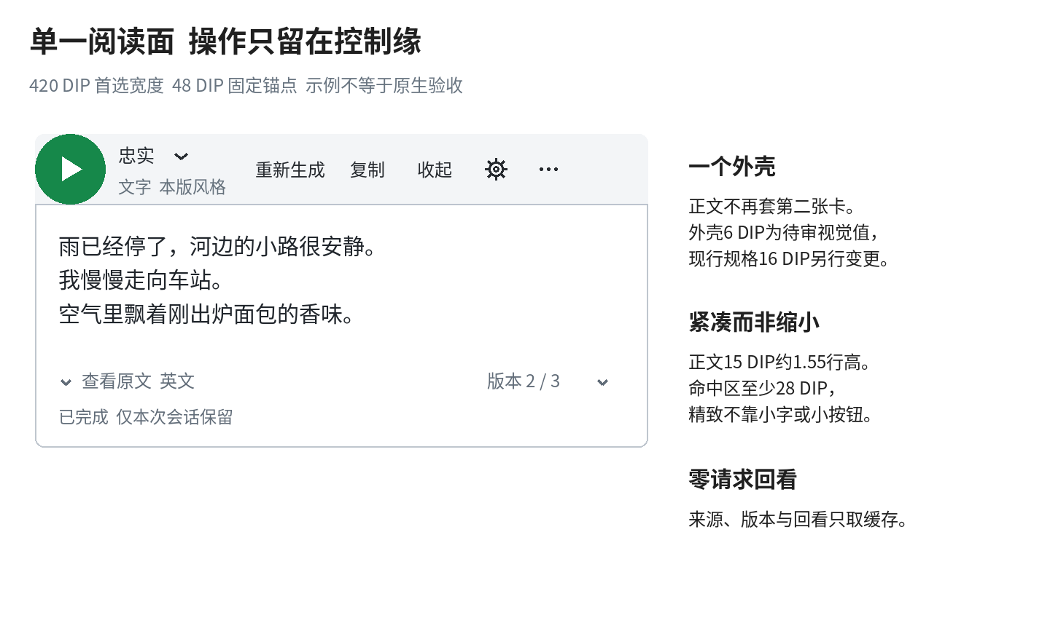
图 1 统一主视图与实际尺寸关系 译文为虚构样例 方案图。
主路径采用 Windows 原生控件的克制边界；SnipDo 与 BuninUX 补工具条分组；Maccy、Listary 补短菜单；UI Prep、Appica 补字段和真实反馈。参考各负其责，不把竞品的语言对、搜索、历史库或多服务阵列搬进来。
读图约定 原作图是公开界面或作者演示的评论用片段；方案图是本方案原创示意，均非快译运行截图。标为现行的参数沿原规格；标为拟议的视觉值待本轮审阅。免费文件、公开图片与软件许可分开，集中列于末尾。
本轮只改设计提案 图版见第1–22节，实施约束见第23–31节，旧条目与来源见第32–34节。固定48 DIP红Off绿On、单击只启停、中文优先、独立零请求回看、三个内存版本和原生WPF边界不变。审阅通过前不改UI。

1 先选对桌面工具的结构
原作中的成熟之处不等于整窗都适合快译。下方分别看菜单密度、内容平面和动作克制，而不是照搬品牌外壳。
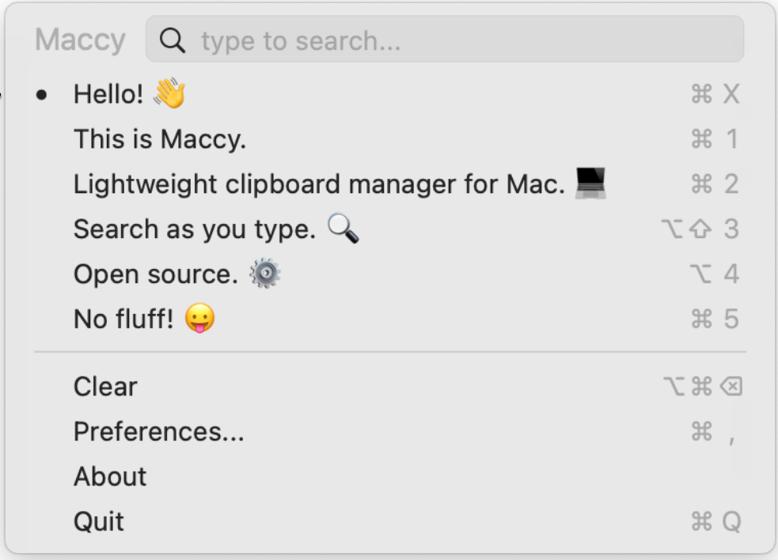 | 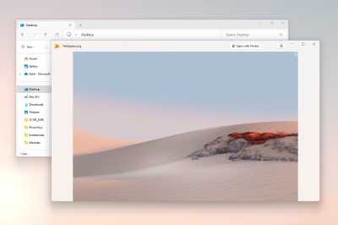
图 2 左为Maccy完整菜单局部 右为Peek内容预览窗。 原作图。 Alex Rodionov Maccy Microsoft Peek

图 3 SnipDo短工具条 低分辨率原图仅小尺寸展示 原作图。 来源 SnipDo
精致点 Maccy靠行距、右对齐快捷键和细分隔组织信息；Peek让内容居中而控制退后；SnipDo让按钮成为短条，不成为一排大CTA。
快译落位 译文用单面、版本用三行菜单、常用动作用薄条。不是把译文变成截断菜单，也不把浮窗改成会自动消失的普通flyout。
核对 保留主按钮、停止、收起的直接入口。不能为“极简”删掉必要动作。

2 明确淘汰的整窗外观
这不是给旧暖白灰绿大圆卡换一层灰色。以下旧方案与公开产品作为反例比较，局部可借，整窗不采用。
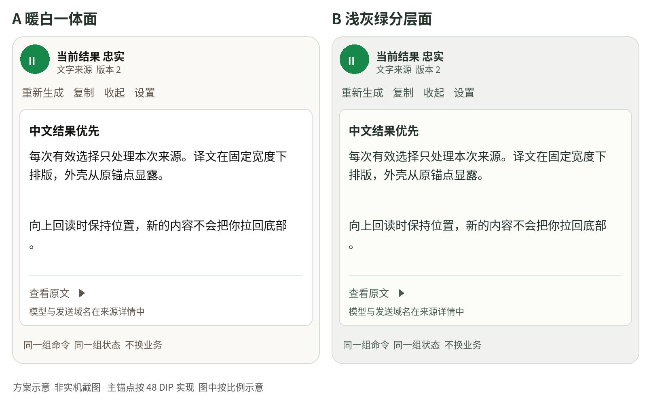 | 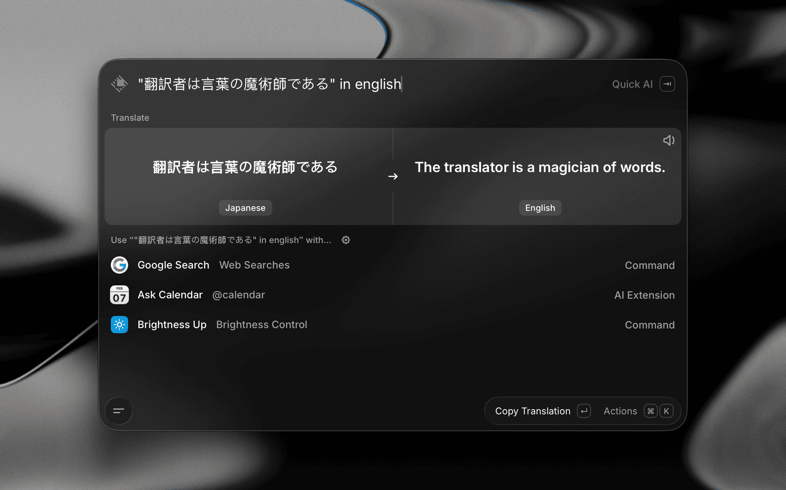
图 4 左为旧方案原创双皮肤 右为Raycast大圆玻璃整窗。 原作图与方案图。 Raycast Translate
淘汰对象 | 具体原因 | 仍可借的局部
Bob与Easydict整窗 | 多provider卡片、语言条和重复译文挤占阅读 | 复制归属与局部折叠
Raycast整窗 | 大玻璃壳、内卡、launcher动作阵列不符小工具 | 动作分组与快捷键提示
旧暖白灰绿双皮肤 | 固定色系并不能解决套卡与松散密度 | 中文优先与状态合同
Tot透明正文及彩圈 | 壁纸透色和七彩入口会抢译文 | 薄首尾条与连续阅读面

新稿不再要求保留两套独立表面配置。浅色、深色、跟随系统及高对比仍存在；本轮替换的是审美，不是启停和请求规则。

3 整窗只保留一个阅读面
将细工具条、稳定正文和一条来源披露收进同一外壳。主按钮属于控制缘，不再像挂在旁边的装饰球。
图 5 虚构译文主视图 字体与圆角改动区分现行与拟议 方案图。
图 6 Tot历史公开图仅展示薄工具条 不重印正文书摘。 原作图。 Iconfactory Tot 2025 press
精致点 精度来自一致的基线、薄边界和少量层级，而非缩小文字。来源与版本用文字行，不再垫卡。
快译落位 正文15 DIP、约1.55行高；内边距16 DIP，窄空间至少10。拟议主体圆角6 DIP、控件3 DIP；原主体16 DIP是显式拟改项，主圆半径24 DIP不变。
核对 常规宽420 DIP，范围320–600；内容短就短窗，长文到上限内部滚动。

4 上下生长是一套结构
下图是同一产品在不同可用空间中的状态，不是新增两种功能模式；向上生长不自动换深色。
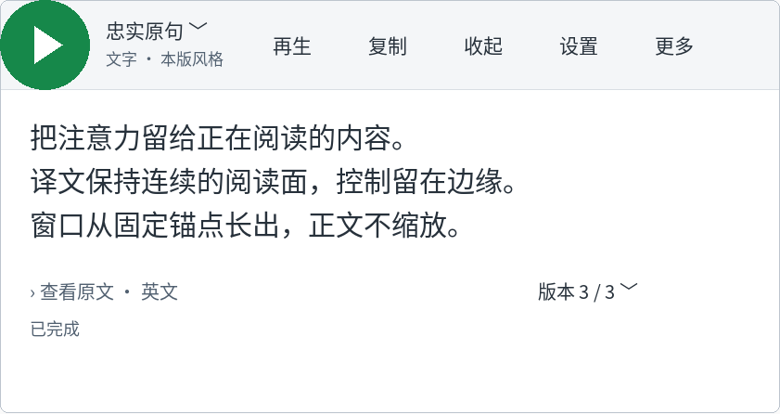 | 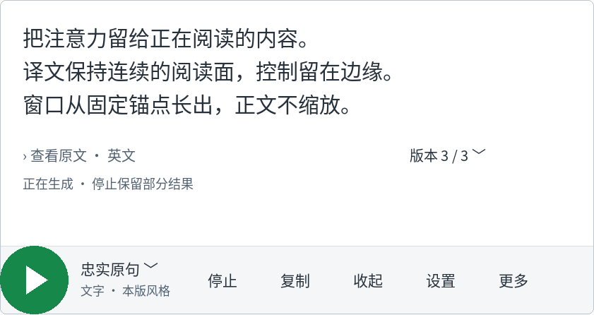
图 7 顶缘向下与底缘向上状态。 方案图。
外壳从固定锚点所在的上缘或下缘展开。先在最终宽度排好正文，再以裁切显露，不让汉字随宽度变化反复换行。锚点始终包含在当帧可见区域内，控制栏随锚点留在同一边。
现行几何 | 要求
每帧关系 | A⊆C(t)⊆W；W为当前屏工作区内缩12 DIP，含阴影
方向选择 | 排除越界后比可读面积、源文遮挡、上次方向，最后右和下优先
稳定性 | 同请求冻结方向；容量优势不足32 DIP保旧方向；锚点误差目标≤1物理像素
高度 | 取640 DIP、工作区70%与方向可用高度的最小值；内容内滚动

圆角变小只改变外观，不放宽真实HWND命中边界。圆角外、阴影空白和曾经最大区域仍须能点击到底层应用。

5 控制栏按频率分组
借鉴实际工具条的分隔和溢出逻辑，不引入编辑器工具或桌面全局搜索。
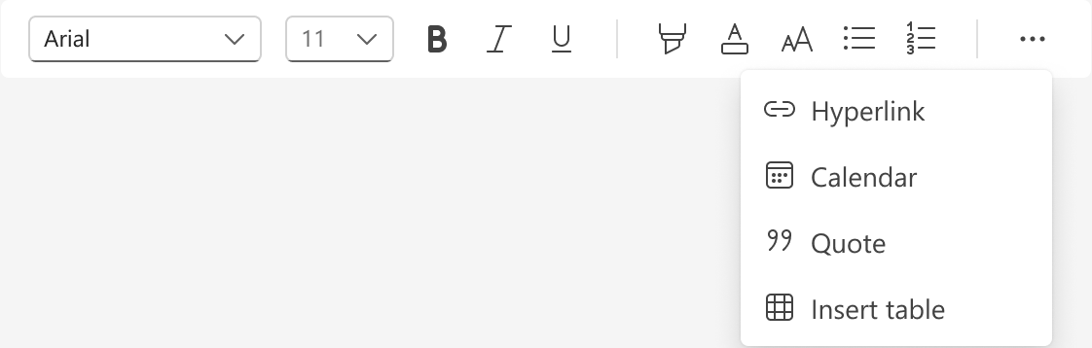
图 8 Fluent 2官方工具条更多展开 原作图。 来源 Microsoft Fluent 2 Toolbar
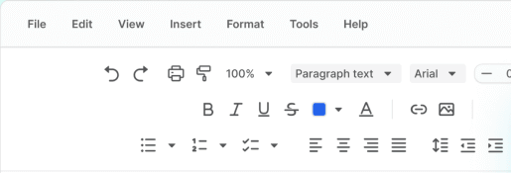
图 9 BuninUX独立免费组件的工具分组局部 原作图。 来源 Dmitriy Bunin 独立 WYSIWYG
位置 | 常规420 DIP | 窄窗或大字
固定锚点 | 48 DIP红Off绿On，单击只启停 | 不缩小，不兼回看
身份 | 本版风格或解释与来源类型 | 短标签加说明；不把待选当本版
主要任务 | 停止与重新生成同位切换 | 停止始终直达
阅读动作 | 复制、收起 | 收起始终直达；复制可入更多
次级动作 | 设置图标、更多 | 设置可入更多；版本与重译明确分组

按钮视觉图形16–18 DIP，命中区至少28×28 DIP；触摸原基线≥36 DIP，本轮建议40–44并校核不重叠。控制栏48 DIP起，大字时增高或换行，不将关键动作裁成不可发现的小点。

6 按钮的精致来自状态差异
普通、悬停、按下与键盘焦点不共用一种灰底。按钮按下不移动48 DIP锚点，不缩放整个浮窗。
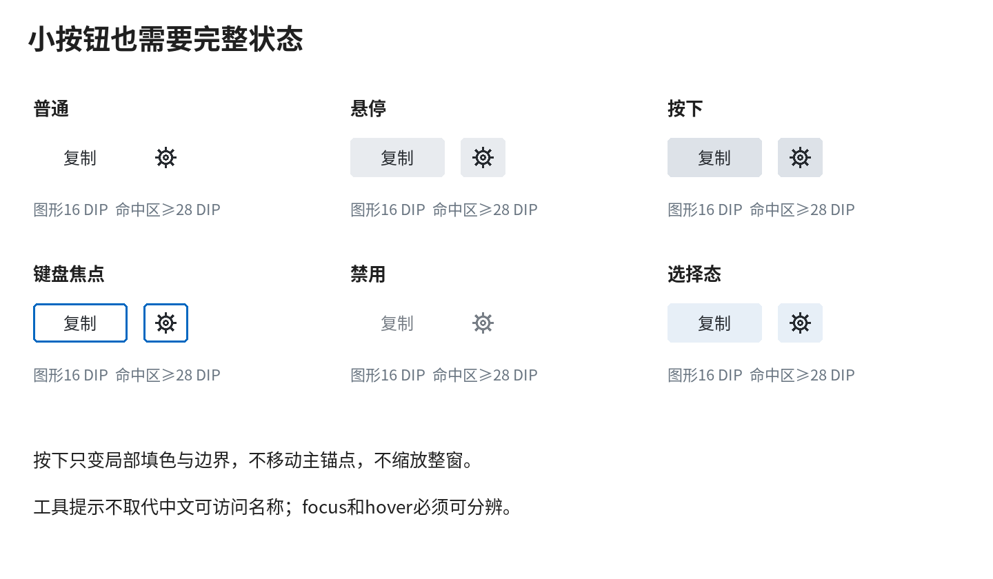
图 10 拟议细边按钮状态 方案图。
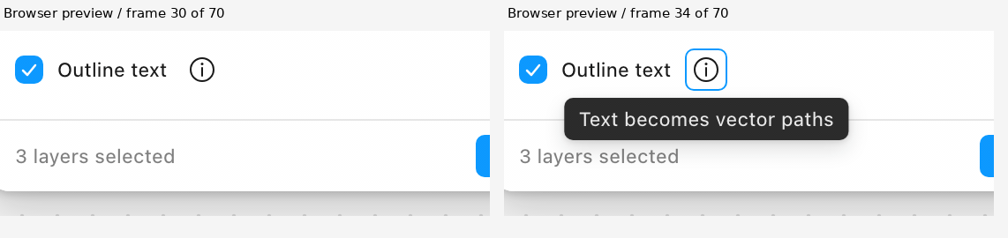
图 11 作者浏览器预览的普通与焦点提示帧 原作图。 来源 alekseikipin Figplug UI Kit
普通动作可用透明背景，悬停增加小面积填色，按下加深；焦点使用清楚外轮廓，禁用同时说明原因。拟议反馈80–120 ms只影响局部过渡，不延迟命令生效；减少动画时直接换状态。
该参考是作者Browser preview，不是Figma桌面或WPF测试；这里只借“聚焦也可获得说明”的交互关系。

7 回看不让主开关兼职
静止时仅留主按钮；需要回看时才出现辅助条。Off仍能读旧内容，但不会悄悄变绿或发出请求。
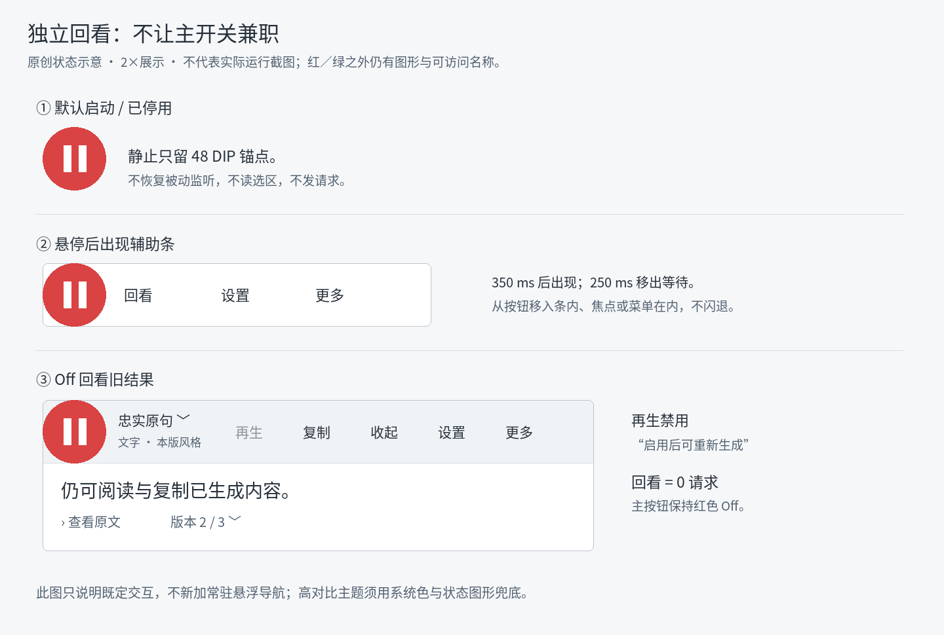
图 12 紧凑态 辅助条与Off回看状态 方案图。
悬停350 ms后显示回看、设置、更多；移出按钮与工具条联合区域250 ms才收回，焦点或菜单在内则保持。回看缓存内容可用目标≤150 ms，网络请求数为0，不重捕获、不读剪贴板。
停止生成保持Activation不变；收起不取消请求且同请求不再自动撑开；隐藏则取消并Off。主按钮拖动超过系统阈值与6 DIP中较大者后，松开不得误触启停。

8 复制要有真实而轻的反馈
只在原按钮的位置改变图形或短文案，不用整窗庆祝，也不让复制文字宽度推挤旁边动作。
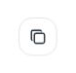 | 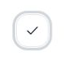 | 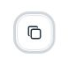
图 13 公开演示默认图标 勾选与焦点 自动恢复。 原作图。 Appica Copy Button
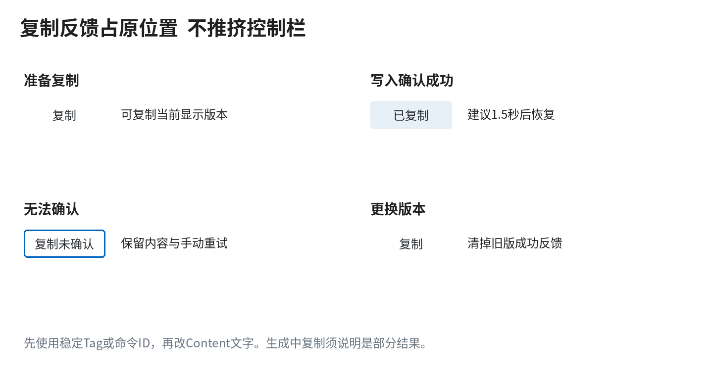
图 14 快译复制结果状态与复位 方案图。
演示观测只证明页面显示Copied、勾图标和恢复，未独立核其剪贴板写入。快译必须等真实写入回调才显示“已复制”；失败或未确认保留手动重试，生成中复制标明是部分结果。
工程先把依赖Content字符串的识别改为稳定Tag或命令ID，再换显示文字。成功建议停留1.5秒；换版本或内容时立即清掉旧反馈，绝不自动重试复制。

9 三个版本只占一个短菜单
版本是当前来源的本地回看，不是永久历史产品。菜单借Maccy的行序与分隔，去掉搜索、无限条目和Mac快捷键符号。
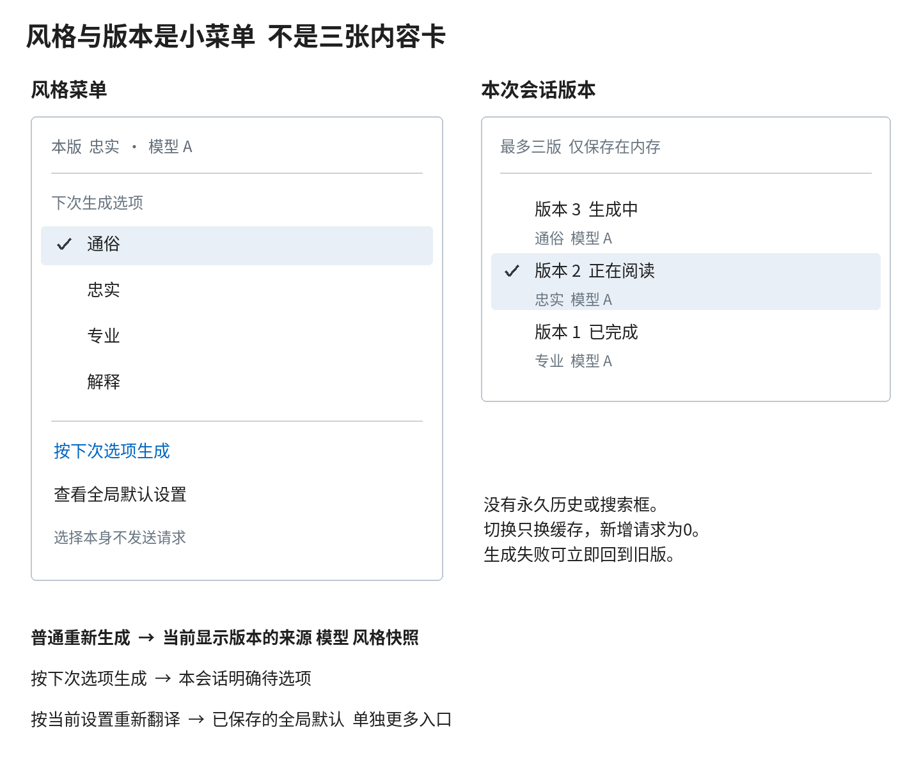
图 15 左为Maccy短列表 右为快译三版本方案。 原作图与方案图。 Alex Rodionov Maccy
精致点 只靠选择行、两级文字和右侧状态即可辨别三版；不需要给每版做独立阴影卡。参考中的搜索、持久历史与Mac快捷键均排除。
每项显示版本号、风格、模型及完成、生成中、失败或已停止状态；当前正在阅读用勾与选中行共同标识。切换只换缓存，0请求；最多三版，正在生成也占一个名额。
保护正在阅读、正在生成和失败回退版本；其余按创建时间从旧到新淘汰。新版本成功后解除回退保护；失败仍可立即回到旧成功版。新来源、清除或退出按生命周期释放，不落磁盘历史。

10 风格选择不改写已有结果
菜单选择、普通重生成和按新设置生成必须各说各话。轻巧不能靠把三个不同的命令合成一个下拉框。
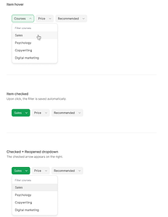
图 16 左为Leapfrog选择状态原图 右为快译待选风格方案。 原作图与方案图。 Leapfrog Quick Filter Dropdown
事实或入口 | 只影响什么
本版标签 | 当前显示版本实际用过的来源、模型、风格；不可被设置改写
全局默认 | 保存后影响新任务，既有请求仍用快照
普通重新生成 | 始终沿当前显示版本快照，即使有下次待选项
按下次选项生成 | 显式使用本会话待选项，选择本身0请求
按当前设置重新翻译 | 单独更多入口，明确使用已保存的全局默认

风格只有通俗、忠实、专业、解释等原有项；不从参考菜单增加语言切换、多选或三版本搜索。图像的文字/解释覆盖也按会话区分，重新判断图片另有明确入口。

11 长中文与来源保持连续
参考阅读工具的一整块正文，而不是复制笔记软件的编辑、保存或云同步业务。来源仍在译文之后。
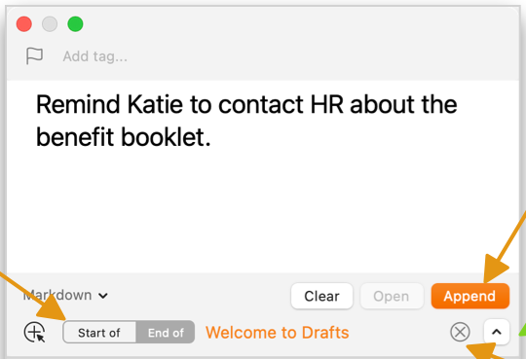 | 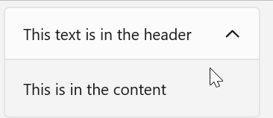
图 17 Drafts旧版官方教程局部与Microsoft通用展开控件。 原作图。 Agile Tortoise Drafts Capture Microsoft Expander
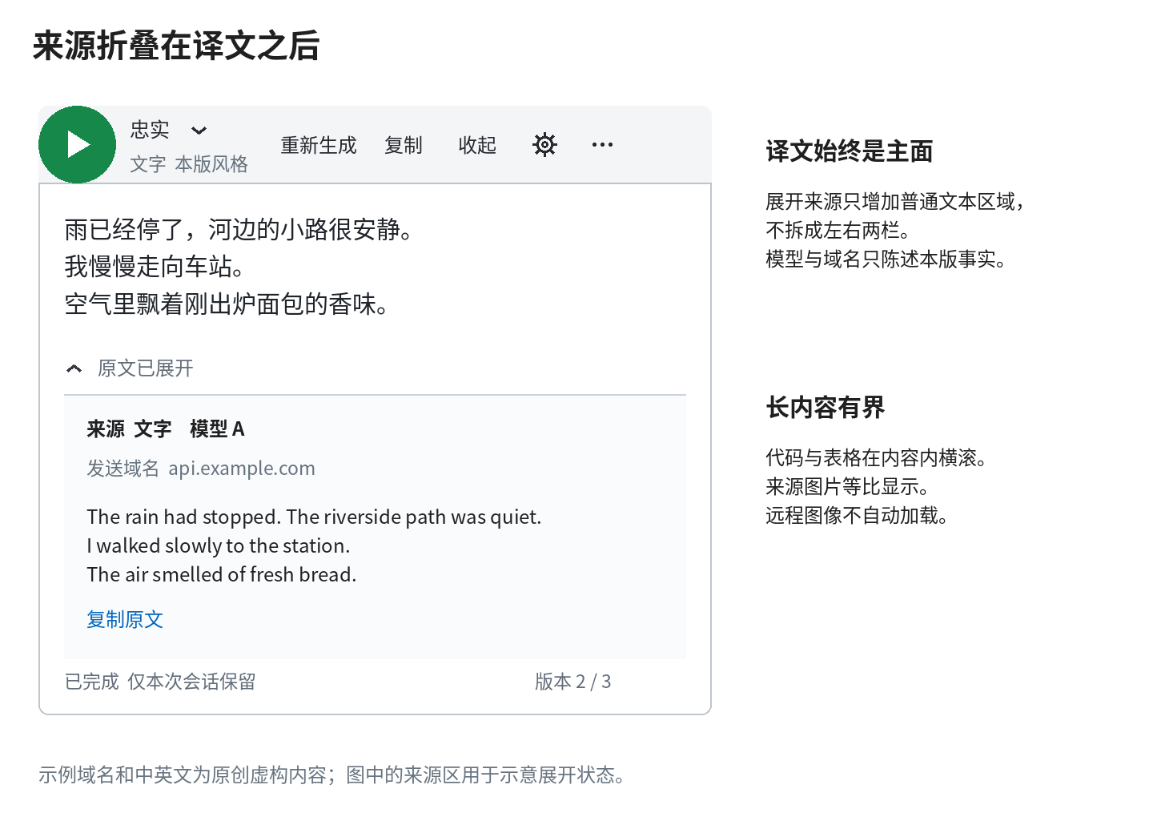
图 18 同一虚构样例的译文与英文来源 单列阅读关系 方案图。
Drafts年份未注明，橙色箭头是原作者标注，不是快译控件。Expander仅提供就地披露的真实状态参考，不是翻译来源成品；不搬它的厚圆框。来源行须写明“原文”或“图片”，不可把可点入口画成不明显分类标题。
长中文保持15 DIP和约1.55行高，不整体粗黑，不因篇幅缩字。解释按真实内容分短标题；代码、表格和长URL在内容内有界处理。原文与译文分别命名复制入口，展开来源不读取新选区或发请求。

12 图片进入内容而不是铺成背景
图片以真实来源身份出现：保比例、可查看、可取消。墙纸和营销照片不铺在长译文后；这是背景设计的明确取舍。
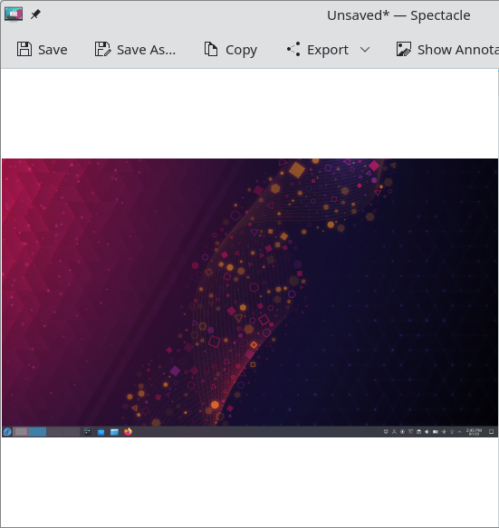
图 19 Spectacle未保存预览与明确动作局部 原作图。 此处为文档内局部裁切，原图未改。 来源 KDE Spectacle
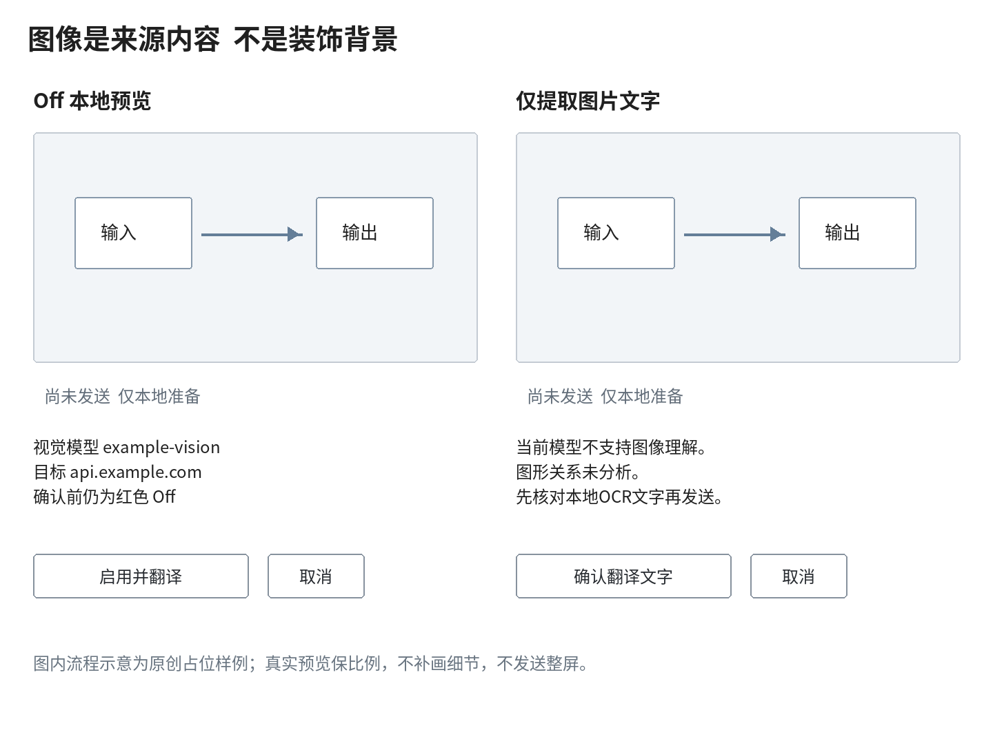
图 20 Off或可选发送前预览与OCR降级方案 方案图。
Spectacle只作本地预览布局参考，不证明网络确认；On截图默认松框提交，只有开启“发送前总是预览”才加确认。Off允许本地准备，但必须“启用并翻译”才发出请求；取消保旧结果。仅文字模型走OCR本地预览，常驻“图形关系未分析”。真正图表关系需图像解释，不把OCR文字冒充看懂图片。

13 失败留在任务附近
复制成功可以短暂出现，网络错误和部分输出不能一闪而过。参考InfoBar的持久局部提示，而不是把正文盖住。
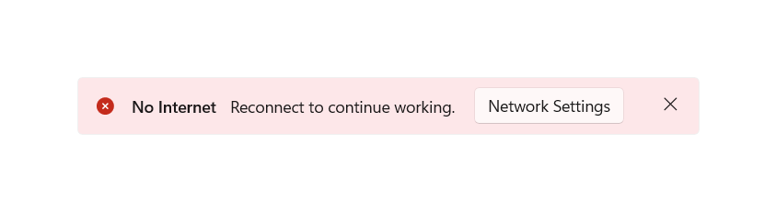
图 21 Windows官方InfoBar错误和就近恢复动作 原作图。 来源 Microsoft InfoBar
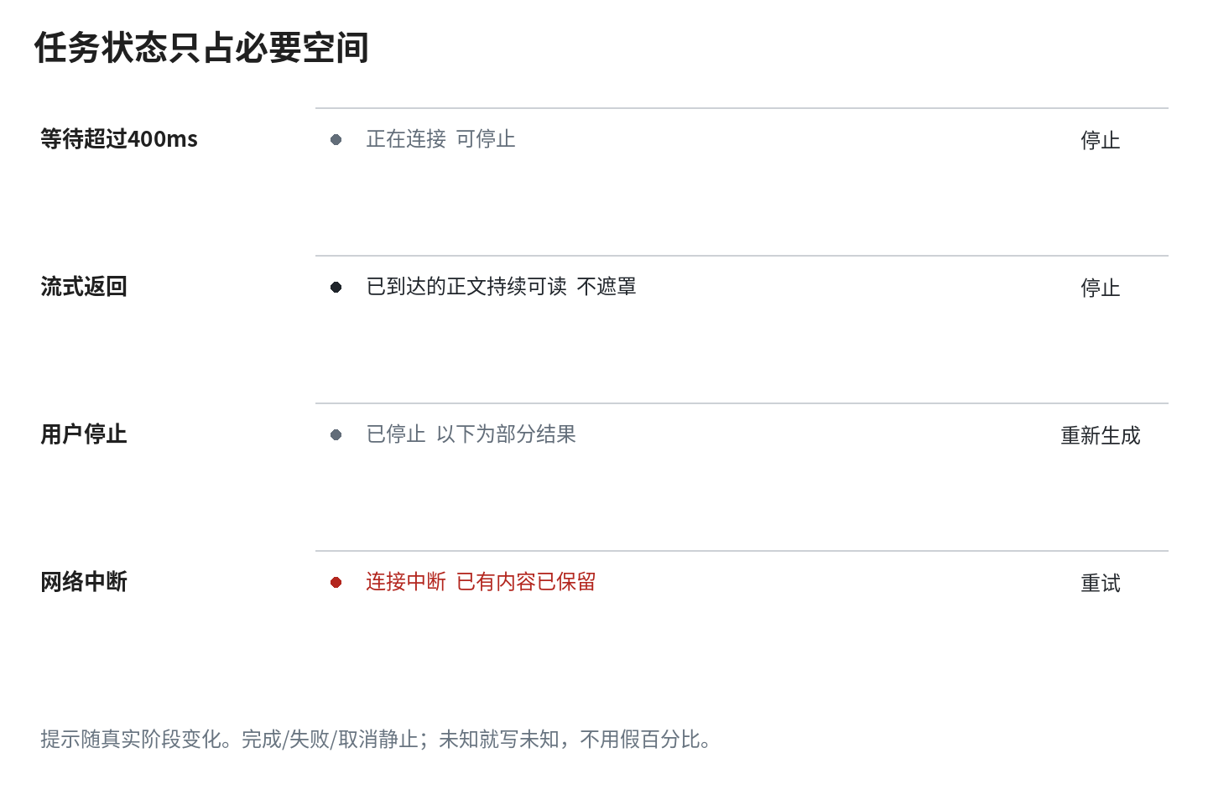
图 22 等待 流式 停止及断流的局部状态方案 方案图。
用短标题、原因、下一步组成任务旁提示；已有正文始终保留可读。开始、完成、失败和停止按真实状态变化，未知就写未知，不显示伪百分比。错误色只用于错误，不改主锚点红绿含义。
状态点可在真实运行时低幅变化，完成/失败/取消转静态；减少动画时全程静止但状态文案仍更新。

14 动效只解释空间和结果
实际交互参考用于观察顺序与状态，不从GIF估算并覆盖现行220、180和80 ms。
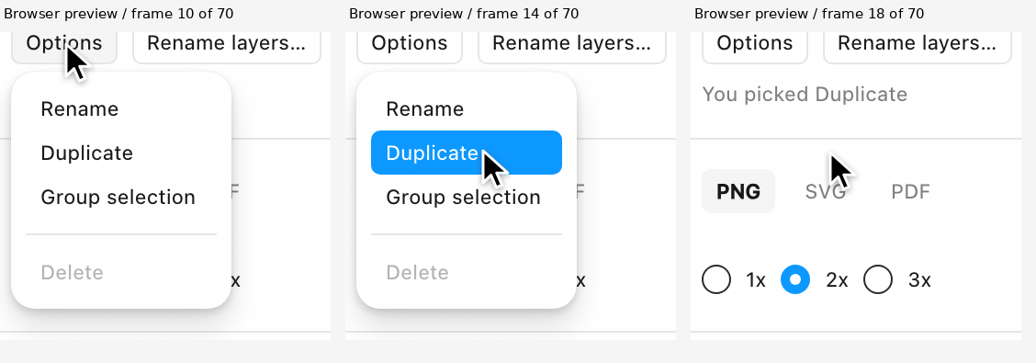
图 23 作者浏览器演示的菜单展开 选中与闭合 原作图。 来源 alekseikipin Figplug UI Kit
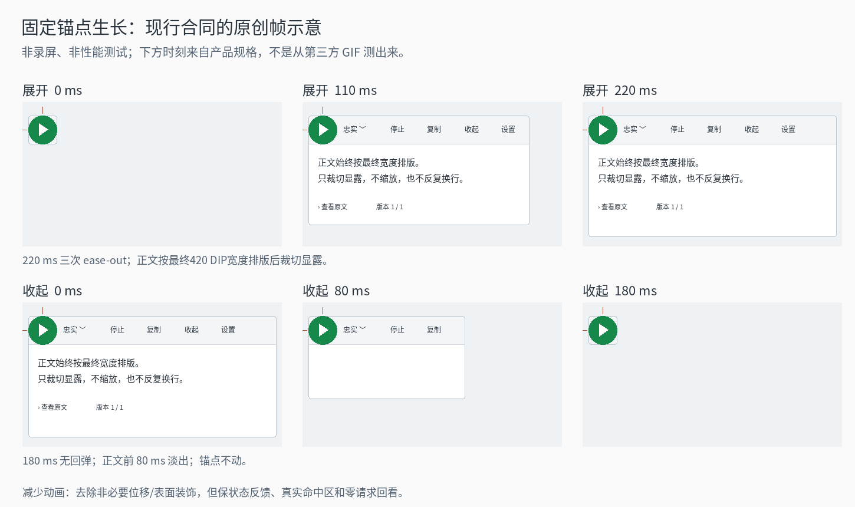
图 24 快译固定锚点的规定时序关键帧 方案图。
正文按最终宽度排好后裁切显露；首段展开220 ms，收起180 ms，正文淡入/淡出80 ms。不放大汉字、不逐token弹动；操作反向时从当前几何继续，不归零闪烁。
UIA250/600 ms是取词软预算与单次捕获硬截止；鼠标序列250 ms新鲜度又是另一件事。它们不是动画参数。

15 材质只放在合适的层
颜色不受旧暖白灰绿限制，但长中文需要稳定实底。材质给设置外壳和短菜单少量层次，不给正文加摄影背景或循环光。
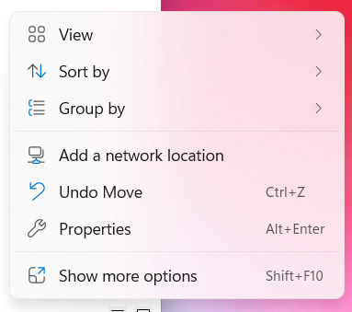 | 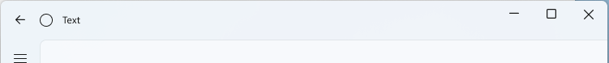
图 25 Acrylic短菜单与Mica标题壳局部。 原作图。 Microsoft Acrylic Microsoft Mica
层 | 本轮处理 | 退化状态
译文正文 | 不透明实色，无噪点、壁纸或动光 | 始终可读，不依赖透明特效
设置外壳 | 可选低强度Mica式桌面取色；Mica并非实时毛玻璃 | 不支持或关闭透明时回实色
版本与更多菜单 | 可选单层Acrylic式短暂表面；不叠多层 | 高对比使用系统边界与实底
外缘 | 拟议1 DIP细边与单层轻影；阴影留在12 DIP预算内 | 原生阴影不稳时退细边，不能建透明命中大窗

微软材质规范有失活回落实色的规则；结合快译非激活浮窗合同，不能保证常态呈现活跃玻璃效果。这是适配推论，不是WPF实测。
本轮默认方案采用实色而非必须启用材质。图中的Windows桌面、壁纸与品牌资产只供评论，不打包成为快译背景素材。实际WPF材质能力未在本轮运行验证。

16 深浅主题和字体保持同一秩序
主题影响表面，不影响内容、阅读位置、On/Off或生成快照；上生长与下生长都可使用同一套浅深资源。
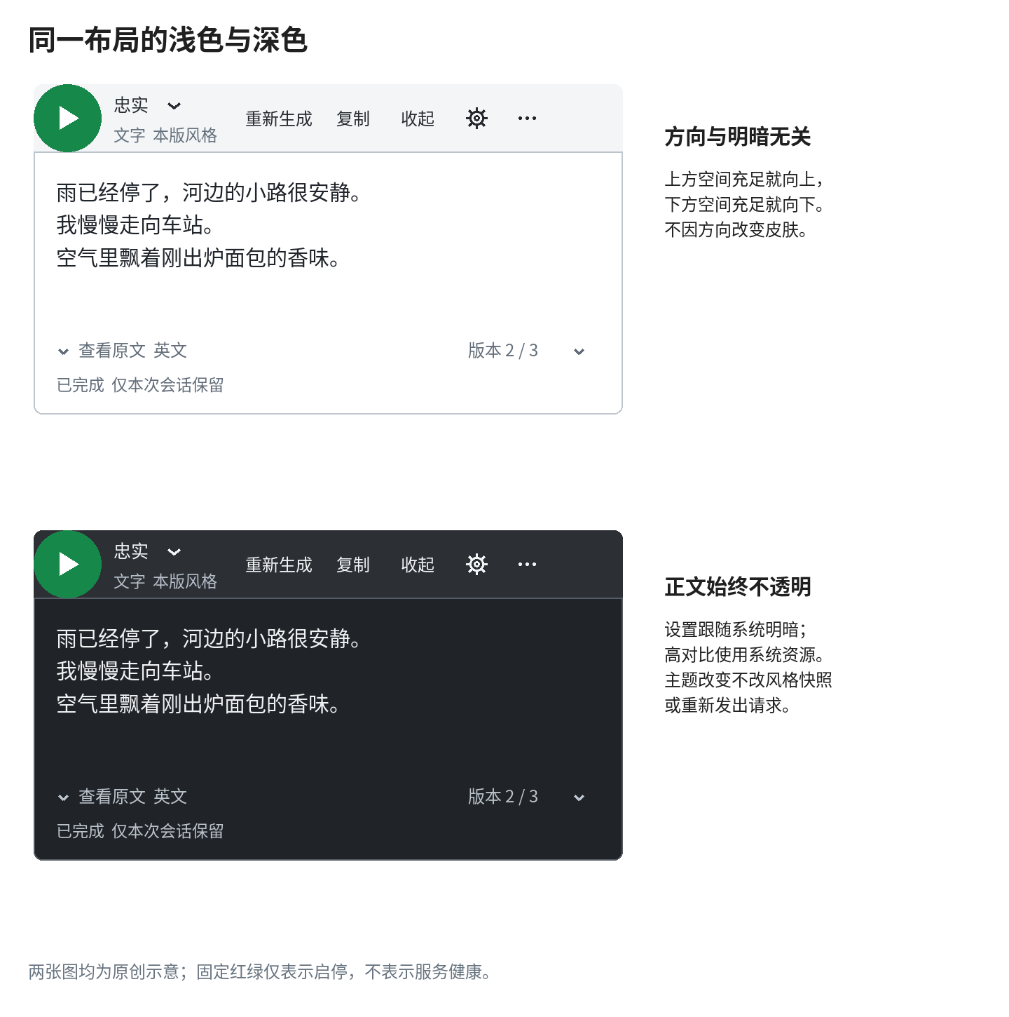
图 26 同一虚构译文的浅深配套示意 方案图。
正文优先Windows系统中文字体；设计稿可用Noto Sans SC，发行内嵌时保留其OFL。禁止把Mac的SF字体和符号当跨平台免费资源。中文15 DIP可设12–22，解释短标题16 DIP，控制及来源12–13 DIP；代码使用系统等宽字体。
红Off配白图形约4.34:1，满足图形3:1但不宜塞小号白字；用20–22 DIP矢量状态与中文名称/工具提示补充。高对比优先系统色和必要轮廓，不是简单换成深色。

17 设置要像普通偏好窗口
七类配置保留，但把信息放回普通字段、对齐行和薄分隔。原作借布局，不搬其文件搜索、规则引擎或巨型页签。
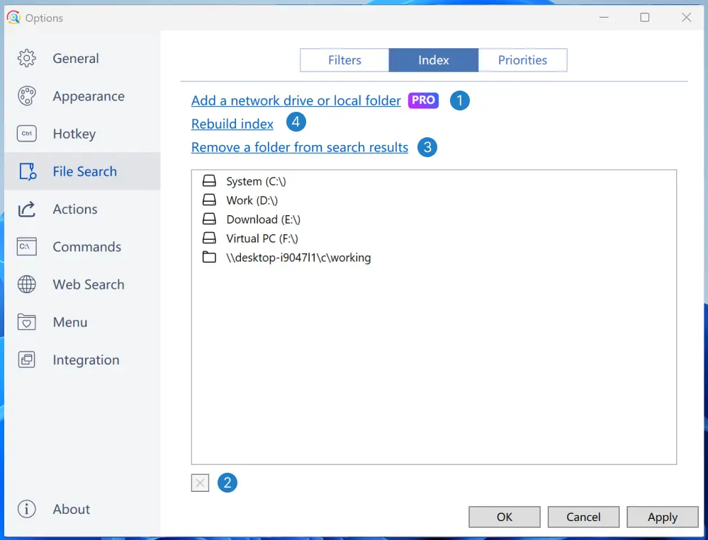 | 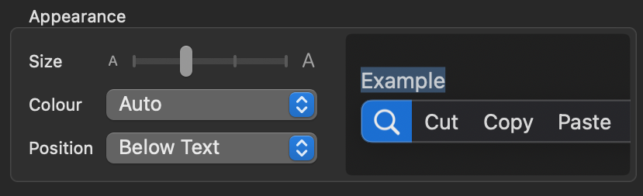
图 27 Listary设置全窗与PopClip字段旁小预览。 原作图。 Listary V6 文档 Nick Moore PopClip 设置
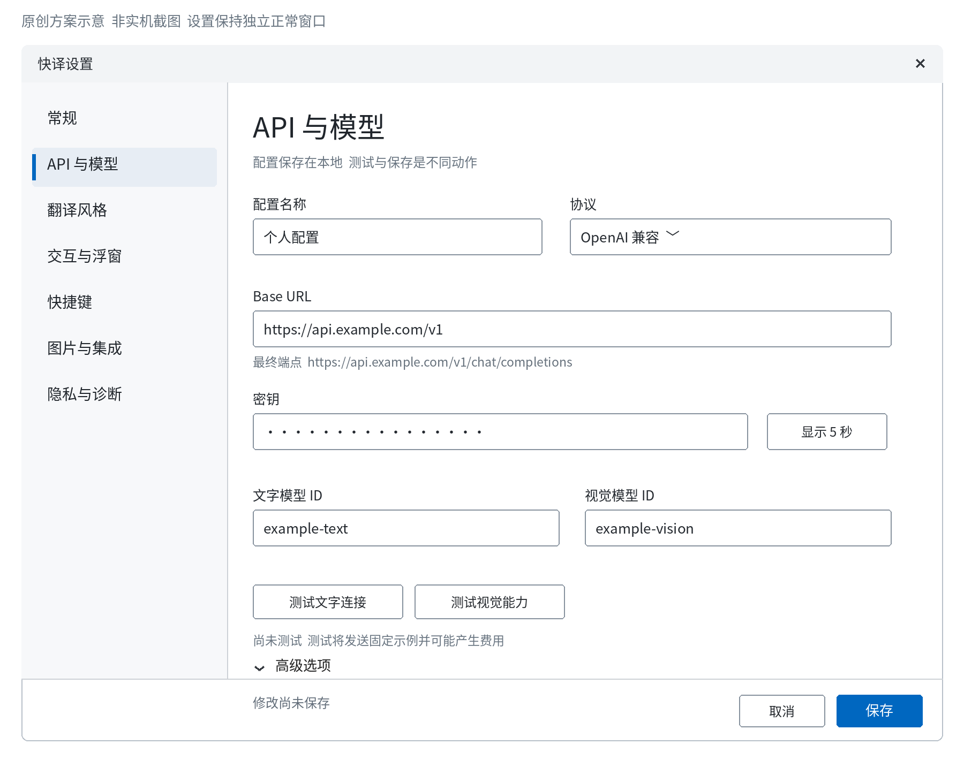
图 28 独立设置窗总览与API页示意 方案图。
窗口仍约860×660 DIP、最小700×520；导航192 DIP、页面留白24 DIP沿工程基础。保存/取消固定可见，小工作区内滚动或收缩导航，不把复杂配置强塞popover。

18 API字段要可核对可恢复
外置标签和邻近反馈让密钥、地址、模型的不同状态一眼可辨。不要拿placeholder代替字段名，也不把Figma属性面板当产品界面。
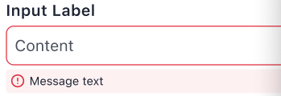 | 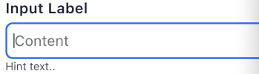
图 29 UI Prep错误和聚焦局部 右边原图被展示面板遮挡。 原作图。 Molly Hellmuth UI Prep Inputs
图 30 API字段近看 方案图。 此处为文档内局部裁切，原图未改。
配置可搜索，模型ID仍可手填；模型列表失败不锁死合法ID。地址下面给实际最终端点。密钥显式短显最多5秒、失焦遮罩；文字与视觉测试独立，先说明固定示例与可能费用，不拿用户选区测试。
保存只保存草稿，不启用也不发送；验证失败留草稿并定位首错。高级区有错误时自动展开，未知能力明确写未知。

19 外观设置不变成功能开关
用表单表现可配置项，用说明表现固定边界。不要给“仅内存版本”加一个能误解为永久历史的开关。
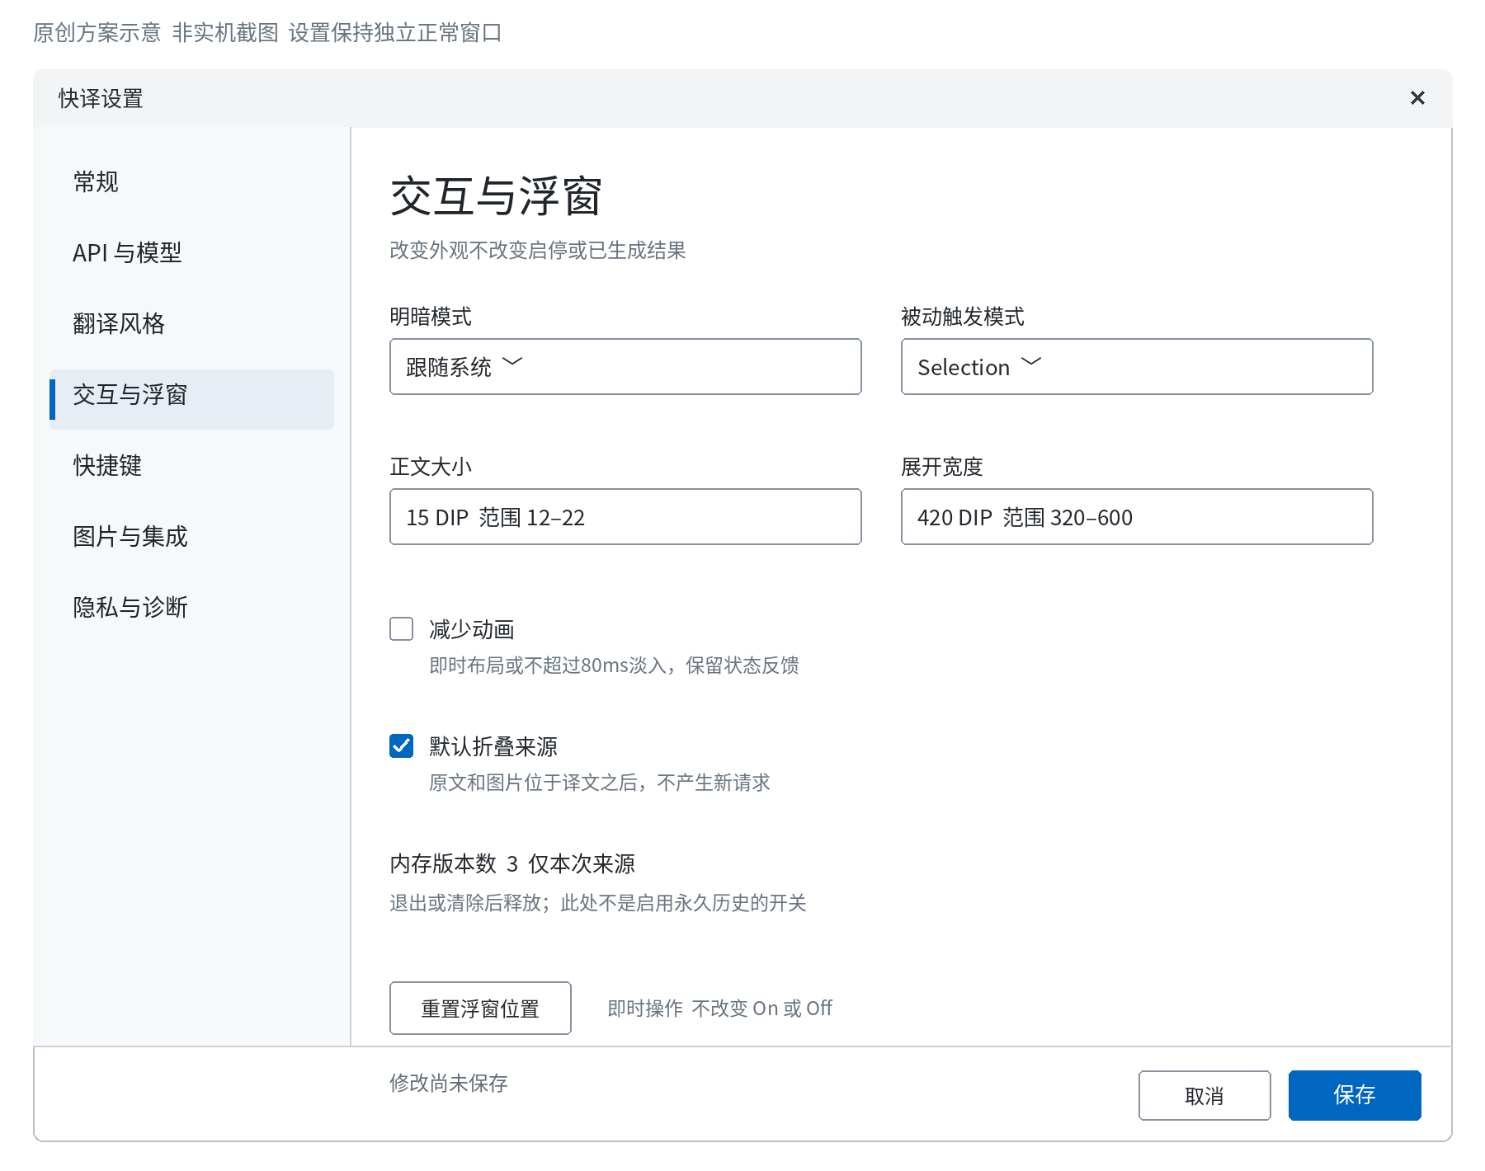
图 31 交互与浮窗设置示意 方案图。
需要分开的概念 | 界面表述
明暗与生长方向 | 跟随系统 浅色 深色；不因方向切换
字号与DPI | 用户字号12–22 DIP；独立文本放大另验
动画与响应 | 减少动画不取消状态反馈；UIA捕获预算不混入动画滑块
版本与历史 | 当前来源最多三个内存版本；无永久历史开关

20 全局风格与普通设置行
风格页说明将使用的组合，不把当前译文做成设置表单。常规和集成保持普通行，不用绿勾大卡暗示未测能力。
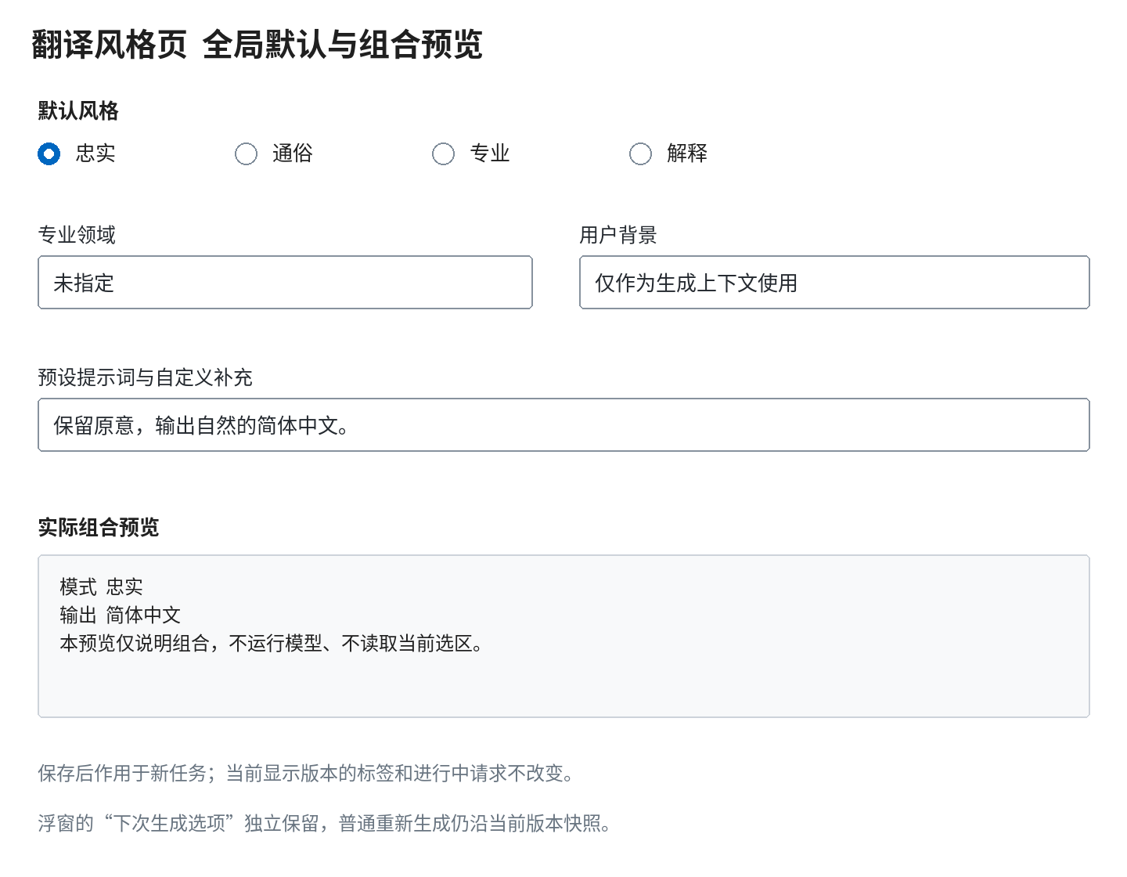
图 32 翻译风格页局部方案 方案图。
拟议控件采用方正3 DIP边角和普通标签，选择态只需清楚勾选。图中忠实仅示例当前配置，不变更出厂默认。不增加语言对选择器，也不让保存按钮触发当前译文重生成。

常规与集成的表单细节
第20节续图。两组来自不同设置页面，此处并列便于核对行式结构；不是新增双栏工作模式。
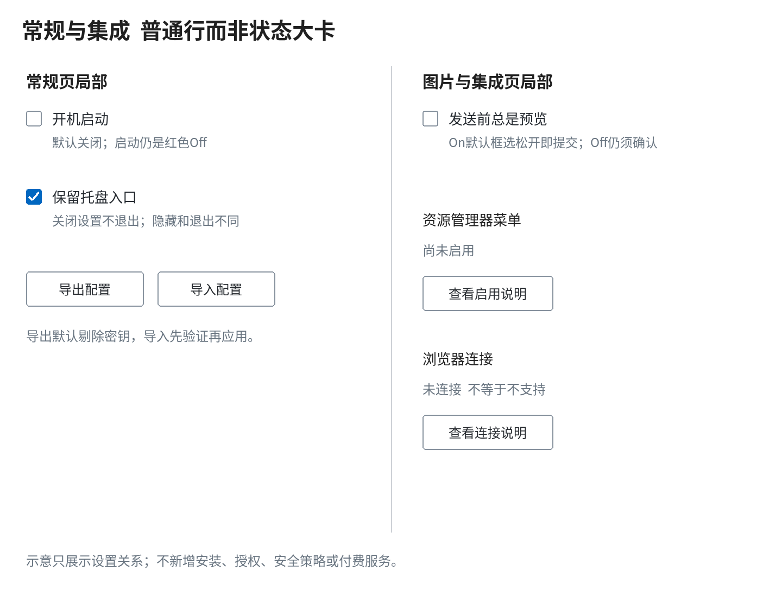
图 33 常规与图片集成的独立页面局部 方案图。
常规保留启动、托盘、备份导入；启动仍Off。图片集成保留智能路由、预览选项、资源管理器和浏览器资格说明；未连接、不支持、尚未启用分开写，不新增权限或服务。

21 快捷键与隐私用明确对象
错误定位到具体动作，清除定位到具体内容。固定保存取消区照旧，已立即生效的操作单独注明。
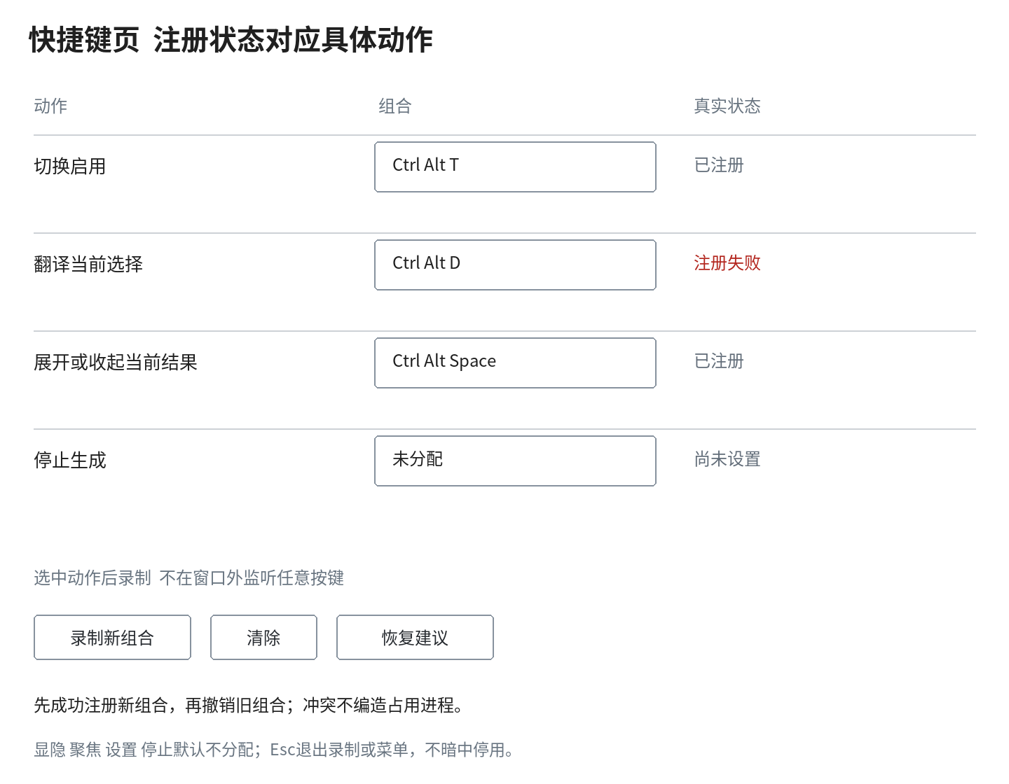
图 34 快捷键录入及注册状态方案 方案图。
红色只定位注册失败的行，不把已注册绘成巨大成功卡。清除组合和恢复建议是独立动作，注册失败不会撤掉仍可用的旧组合。

隐私与诊断的表单细节
第21节续图。清除、授权和导出分别命名，底部取消仅取消未保存草稿，不伪装成对即时操作的撤销。
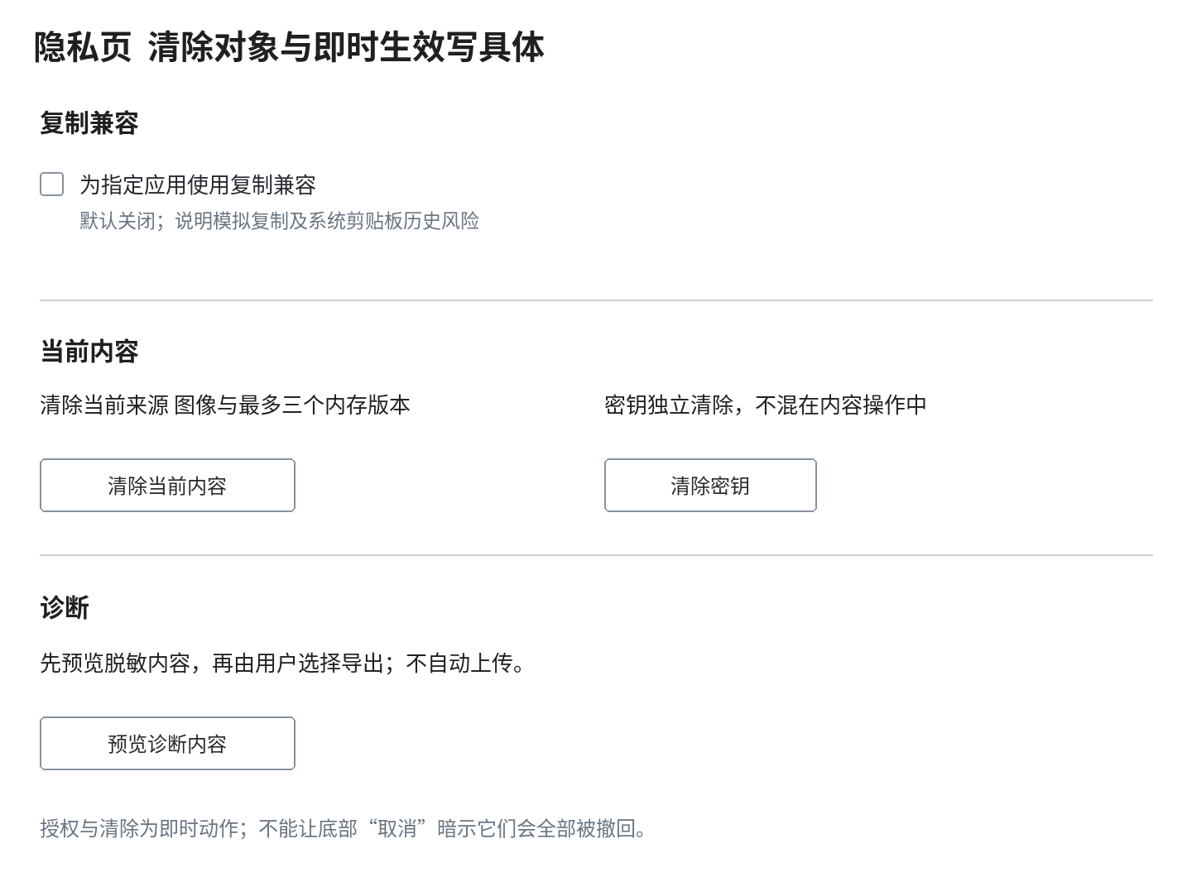
图 35 隐私与诊断页面局部方案 方案图。
录制只在聚焦控件中；新组合注册成功才撤旧，互换按事务回滚。复制兼容按应用授权且默认关闭；清当前来源和三内存版本不等于清密钥或系统剪贴板历史。

22 焦点和大字号也是外观的一部分
不靠更小字号换“精致”。把普通焦点、系统对比和窄窗下仍直达的关键动作一起设计。
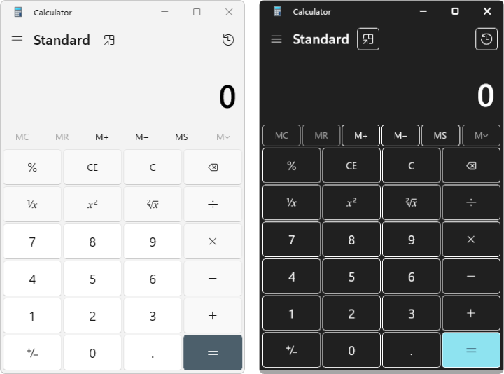
图 36 Windows官方浅色与对比主题样张 原作图。 来源 Microsoft 对比主题
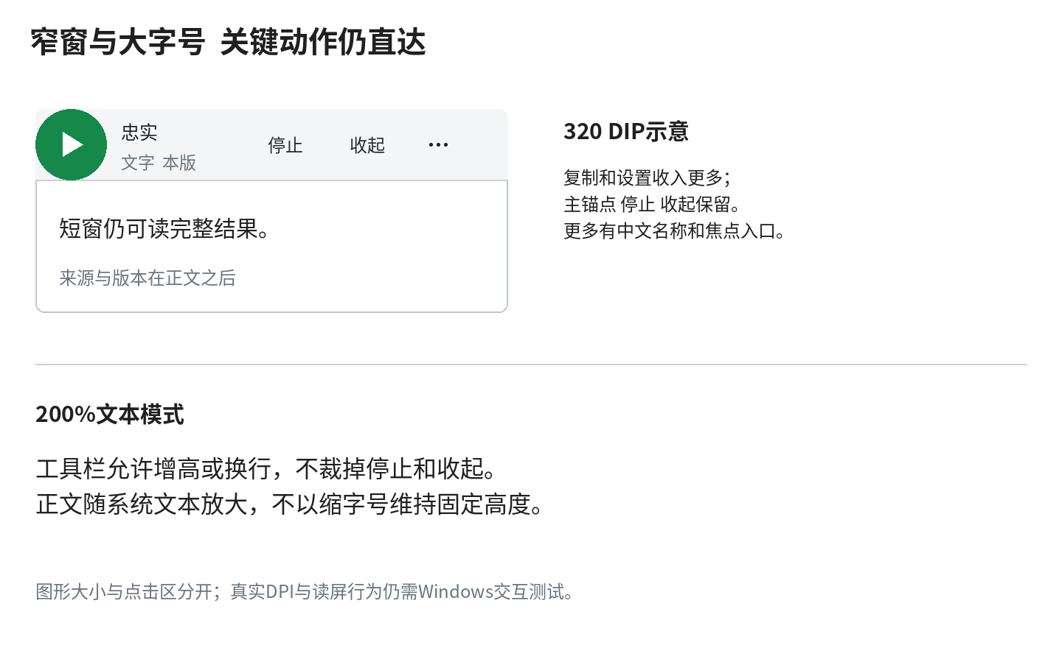
图 37 窄窗与大文本处理 方案图。
自动出现、生成、收起和普通回看不抢原应用焦点；主动聚焦才进入正文。Tab沿控制栏、正文、来源前进，Esc关局部菜单并返回入口。读屏只公告必要阶段，不逐token朗读。
高对比不是换深色：系统色和必要边界优先，Off/On由图形和名称继续表达。100/125/150/200%混合DPI和独立200%文本缩放必须分别验收。

触控与大字的重排示意
第22节续图。本页补充40–44 DIP触区与200%文本的拟议布局，尺寸增强不等于增加功能模式或申请系统权限。
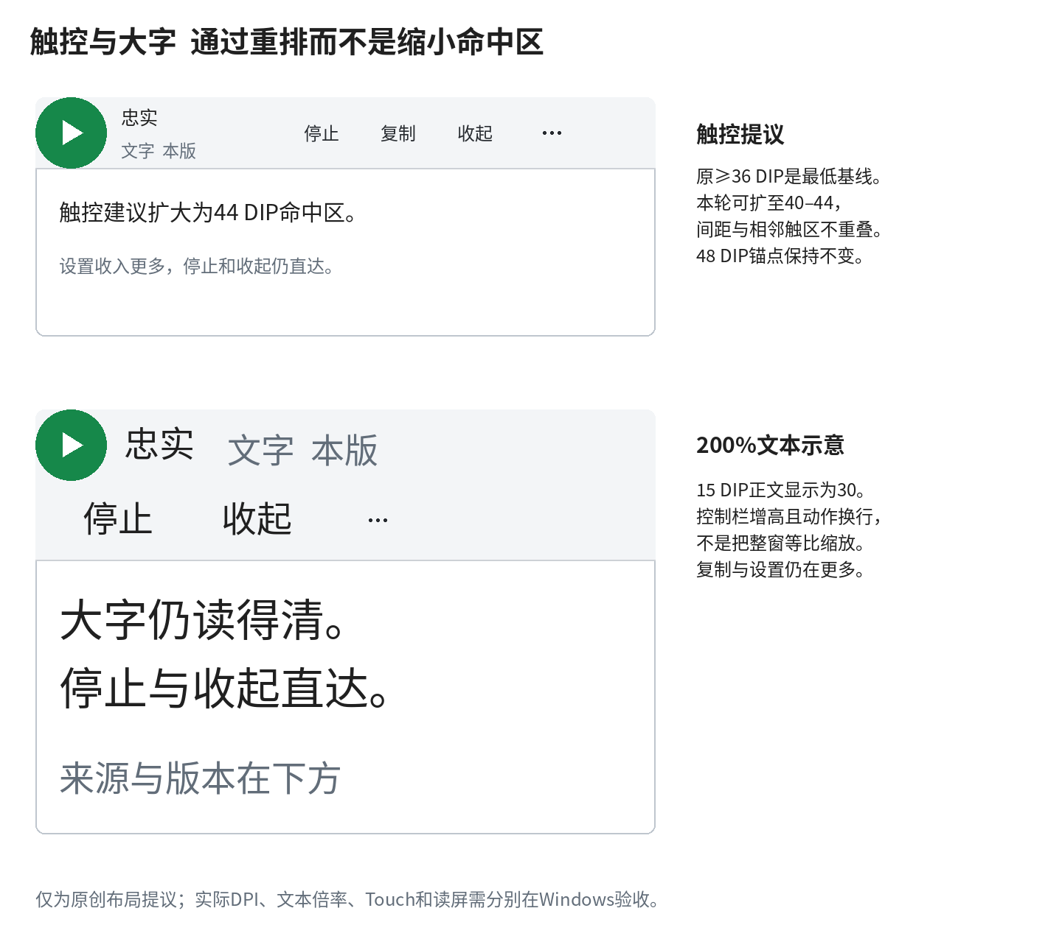
图 38 420 DIP宽内的触区扩大和大字换行 方案图。
鼠标紧凑命中区仍至少28 DIP；触控扩大后不能相互覆盖。必要时把复制与设置收入更多，但主锚点、停止和收起直接可达。200%示意不是原生验收成绩。

23 视觉令牌与现行尺寸
以下数值把“更细致”落实到资源和状态。颜色为拟议起点；普通主题不得把红绿启停色改成品牌强调色。
资源 | 浅色拟议 | 深色拟议 | 用途
Off与On固定 | #D94343 / #16884A | 同浅色固定值 | 普通主题不换色；高对比系统色另验
正文表面 | #FFFFFF | #202327 | 不透明，不叠壁纸
控制缘 | #F3F5F7 | #2C3035 | 与正文只隔细边
主要文字 | #20252B | #EFF1F3 | 长中文和主要动作
辅助文字 | #626D79 | #BAC2CB | 来源、版本、说明
边界 | #BFC6CE | #525961 | 1 DIP外缘与必要分隔
交互必要边界 | #87929E | #76818D | 分别约3.16和3.98比1；装饰线可更淡
焦点强调 | #0067C0 | #70B5F5 | 深色对正文底约7.22比1；不用作启停状态
错误 | #B3261E | 按深色配对再校验 | 图形 文案 下一步

基础实色对比计算：浅色正文约15.43:1，辅助约5.27:1；深色正文约13.93:1。这里只核数学色对，不等于原生全状态通过。普通文字目标≥4.5:1，必要非文本边界≥3:1；透明合成、焦点、禁用、选中及系统色另验。
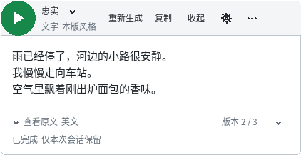
图 39 按1逻辑单位1像素生成的原创尺寸检查 虚构译文 非Windows实机 方案图。

尺寸与触区的实施细节
第23节续表。鼠标紧凑与触控扩大不是两个业务模式；所有值都以实际命中区域和关键命令可达为准。
元素 | 现行或拟议值 | 实现含义
主按钮 | 现行48×48 DIP 圆角24 | 主图形20–22 DIP；不加圆内小白字
展开主体 | 拟议圆角6 DIP 现行16 DIP | 显式外观变更，原生命中区域重新验收
小按钮和输入 | 拟议圆角3 DIP | 不采用大胶囊或凸起键帽
正文和内边距 | 现行15 DIP 1.55行高；16 DIP内距 | 用户12–22 DIP；窄空间至少10 DIP
工具点击区 | 现行鼠标≥28 DIP 触摸基线≥36 | 本轮建议触控40–44；次级收入更多，必要动作不删
设置输入 | 图示拟议34–36 DIP 现工程40 DIP | 大字自动测量，不固定裁切；可先沿现40落地
阴影 | 拟议单层轻影 偏移2–4 DIP | 含在12 DIP安全预算，不能扩透明命中区

触控40–44 DIP是本轮尺寸提议，不增加系统权限；需实测固定宽度内触区不重叠、48 DIP锚点不改。36 DIP不是Windows合规证明。微软触控指南

24 每个动作到底改变什么
这张矩阵约束图版中的按钮，不新增业务。状态仍分Activation、TriggerMode、TaskState、Presentation和Suspension五个维度，不能用一个IsOpen包办。
动作 | 改变的状态或内容 | 请求边界
主开关 | 单击仅启停；Off废弃候选并推进捕获代次，取消读取与当前链，收红保结果 | 不兼回看或隐式重译
回看 | 恢复当前来源的缓存和所选版本，Off也可用且仍红 | 0请求 不重捕获 不读剪贴板
停止生成 | 取消当前链，Activation不变，部分结果保留 | HTTP取消，迟到事件不接纳
收起 | 仅呈现回到锚点；后续片段继续缓存，同请求不自动撑开 | 不取消 不新建请求
隐藏 | 取消且Off；再显只红 | 不自动恢复或重发
普通重新生成 | 当前显示版本源/模型/风格快照创建新版本 | On且有快照才可；不读当前选区
按下次选项生成 | 使用本会话显式待选项 | 选择本身0请求，明确按钮才发
按当前设置重新翻译 | 更多中的独立入口，明示全局默认 | 不偷改普通再生语义
复制 | 当前显示版本，部分状态如实说明 | 真实写入成功才已复制，不自动重试
来源或版本切换 | 展开所选版本真实来源，或切缓存 | 0请求；普通图像再生不重分类
设置 | 独立正常窗口；暂停被动捕获，关闭恢复此前On/Off | 既有请求快照运行；保存不启用不发送
清除和退出 | 清当前源/图像/内存结果；密钥另项；退出清理注册 | 无永久历史功能，无自动诊断上传

默认启动只红按钮与托盘，捕获、剪贴板监听和网络均关闭；双击没有附加动作。无结果时回看禁用，不画空历史页或聊天输入。首次启用及origin变化、降级HTTP时说明目标、模型、触发和发送范围；缺配置保持Off。临时服务故障不强制在线探测。

25 输入与图片的完整状态边界
视觉界面必须说明发生了什么，而不是把所有输入失败都画成“翻译中”。下表补齐图版没有铺开的分支。
场景 | 界面及行为
有效选区 | 稳定延迟默认180 ms，可设80–800；新来源验证成功才替换旧结果，失败保旧
超长文字 | 默认软限12000 Unicode标量，可设1000–50000；超软限报长度后确认；硬限50000拒绝，不静默截断
复制兼容 | 默认关闭、按应用授权；说明模拟复制/系统历史风险，格式无法安全保存时不做；并发新剪贴板不能被旧值覆盖
图片入口 | 截图、文件菜单、浏览器图片菜单、单图拖放、打开图片统一准备流程；PNG/JPEG/WebP/BMP，GIF首帧
图片限制 | 默认20 MiB、解码24 MP、单边16384；PDF/SVG/HEIC等未支持格式明确拒绝，多图不静默只取第一张
本地预览 | 尚未发送、尺寸/模型/风格明确；Off确认前0请求；On默认松框提交，可设总是预览
截图遮罩 | 暂停捕获并隐藏自身；静帧后遮罩；Esc/右键取消0调用，任边<8物理像素重选
像素与释放 | 跨屏物理拼接、EXIF、负坐标和混合DPI正确；受保护黑屏说明受限；结束释放整屏，仅保裁图
发送内容 | 不带本地路径/GPS/整屏；透明图主题无关白底；等比显示，不补画模糊细节
图像理解 | 纯文字图沿风格；图表/结构关系用本次解释并发送图像；照片说明可见内容，不确定不循环修JSON
OCR-only | 仅文字模型先本地OCR预览再确认；常驻图形关系未分析；语言缺失不自动下载安装未知模型
Drop | 与Selection互斥；提示≤96×64 DIP；真正Copy Drop一次请求；Off拒收不自动绿；URL不自动下载，多图拒收

DragEnter/Over只做有限格式判断与反馈，不解码大图或联网；不返回Move，避免源编辑器删除内容。自身拖动与外部OLE分别处理。首次智能图片说明可能分类与正式生成两次调用，用量缺失写未知。

26 错误恢复与有限重试
关键失败持续留在任务旁；不让短toast替代恢复入口。原始服务错误限长脱敏，不显示Key、堆栈、HTML或原文回显。
真实情况 | 显示与恢复
配置不足 | 定位缺项，保持Off
认证失败 | 密钥无效或权限不足，编辑密钥但不回显秘密
地址或模型错误 | 给脱敏端点/模型ID修改入口
网络或TLS | 无法连接或证书校验失败；没有忽略证书按钮
429或503 | 有合法等待值才显示；未出正文最多自动重试1次，Retry-After等待上限15秒
断流或未知超时 | 部分结果与旧版保留；不自动付费重发
输出截断 | 明确可能不完整，用户调整限制或缩小原文后再试
模型拒绝 | 中性说明未提供翻译，不编译文
捕获受限 | 无选择/变化/不支持/权限/敏感等分清，不提权绕过
图像不清或能力不足 | 换清晰图、视觉模型或明确OCR预览
用户停止 | 保留已停止部分可读可复制；Activation不变

401/403、无效参数、模型不存在、图像不支持、未知结果超时、已出正文后的断流均不自动重传。用户明确重试须有新请求身份；不承诺取消能让服务端立即停算或费用归零。
会话、版本、请求和代次身份共同限制token、错误、完成及分类事件；旧链迟到也不得污染新结果。自动捕获同类失败每应用每30秒至多一次轻提示，不抢焦点；手动失败给更具体原因。
正文采用受限Markdown：段落、列表、少量短标题、代码和基础表格可读；不执行HTML/XAML、脚本或file命令，不加载远程图像。外链必须由用户显式打开并可核目标域名。

27 时序与资源分别验收
下列为现行合同或保留目标，不是本轮在Windows测得的成绩。方案图的顺滑不能替代时间戳、帧采样和请求计数。
项 | 值 | 准确含义
首批展开 | 220 ms | 三次ease-out，最终宽度排版后裁切
收起与正文阶段 | 180 ms 与80 ms | 收起几何；正文先淡出/淡入阶段另算
辅助条 | 进入350 离开250 ms | 联合命中区；焦点和菜单在内保持
等待门 | >400 ms | 无正文才轻条，最大220 DIP
流式合并 | 当前50 ms 原40–60 | 测量≤20次/秒，不逐token建动画
高度跟随 | tau70 ms 差<0.5 DIP收敛 | 同版目标只增不减；最终修正≤160 ms
阅读跟随 | 距底≤24 DIP | 向上读则保位，点击有新内容才回底
UIA捕获 | 250/600 ms | 软预算/单捕获硬截止；非动画
鼠标序列 | 250 ms | 新鲜度检查；非离开延迟或动画
减少动态 | 即时或≤80 ms淡入 | 无几何生长/旋转/脉冲，不取消反馈

验收指标 | 目标
按钮和取消UI确认 | p95≤100 ms
首文本事件到可见文字 | p95≤100 ms，不等待220 ms整段动画结束
回看缓存 | 内容可用≤150 ms，新增请求0
网络取消 | HTTP取消发出≤300 ms，迟到接纳0
60 Hz动画 | 平均≥55 fps；持续动画>50 ms帧占比<1%
静置与内存 | Off CPU≤0.5% On静置≤1%；稳态Private Bytes≤180 MiB，常见截图峰≤600 MiB

28 设置的字段与保存规则
图版展示排布；此处列全字段，避免美化时漏掉原功能。独立设置依旧是七类，不简化成一个漂亮却不够用的弹层。
分类 | 必须保留
常规 | 开机启动默认关、启动未启用、托盘行为、备份导入和恢复状态
API与模型 | 配置名、协议、Base URL、最终端点、认证和密钥、模型ID、文字/视觉默认配置；允许的请求头、阶段超时、流式、输出token与能力覆盖
翻译风格 | 忠实/通俗/专业/解释，专业领域、用户背景、预设和自定义提示词；可见组合预览
交互与浮窗 | Selection/Drop、稳定延迟、字号、有效宽度、明暗、减少动画、位置重置、默认来源折叠和内存版本数
快捷键 | 当前组合、录制、清除、恢复建议、真实注册状态；冲突对应动作
图片与集成 | 智能路由、发送前预览、图文默认解释、资源管理器菜单、浏览器连接及安装说明
隐私与诊断 | 排除应用、复制兼容授权、清当前内容、清密钥、脱敏日志与导出预览

表单先入草稿，完整验证后原子保存；失败留草稿并定位首错，取消无部分配置残留。授权、清除、位置重置和实际注册等即时动作单独注明生效时机与可撤回范围。删除正在使用的配置或密钥，要明确取消该任务。
模型列表失败仍可手填有效ID。文字与视觉测试分别报告认证、普通输出、流式、视觉、服务错误或未知；已有用户生成时先停止，不能并发抢占。测试前显示固定无隐私样例和可能费用，保存本身不测试不发送。
密钥短显最多5秒并失焦遮罩，导入导出默认剔除秘密。清当前内容确认列出来源、图像及最多三版；清密钥另列受影响配置。不宣称托管内存绝对擦除或顺带清空系统剪贴板历史。

29 原生焦点与多屏边界
日常小工具感来自不打断正在做的事。自动浮窗沿既有非激活WPF宿主，不因套用Popover而吞掉焦点或被light-dismiss误关。
边界 | 必须满足
可发现的聚焦 | 主窗默认不进任务栏与AltTab；托盘、快捷键和聚焦入口清楚；主动点击正文后才入阅读焦点
键盘 | Tab/ShiftTab有序；Enter/Space同按钮命令；Esc只退局部菜单并回入口；图标中文名/工具提示/focus齐全
快捷键 | 建议CtrlAltT/D/S/Space/R；显隐 聚焦 设置 停止默认未分配；Off不暗启用
录制与注册 | 拒单字母/单修饰/F12/系统保留，提示AltGr；新成功再撤旧，互换事务失败回滚，不编占用进程
多屏坐标 | 100/125/150/200%混合DPI、负坐标；锚中心屏rcWork；PerMonitorV2和WM_DPICHANGED统一坐标映射
真实命中 | HWND随可见矩形；圆角外/阴影/旧最大区可点击底层；不预建透明大墙，WS_EX_TRANSPARENT非保证
移动与变化 | 移动冻结尺寸增长但缓存继续；跨小屏/拔屏/任务栏改位/分辨率变化安全重规划
锁屏 | 取消且Off；解锁只恢复红按钮，不恢复绿或自动重发
高对比及读屏 | 系统色优先、名称和图形补状态；只公告必要阶段，不连续逐token朗读

展开方向同请求冻结。动画中反向操作从当前几何继续；跨屏安全性优先于冻结尺寸。大字模式可增高、换行和明确更多入口，不能切掉唯一的停止与收起。

30 Codex实际接线位置
依据提交2a15c0ee7d057a468859f58ee603b5d24a2877da的只读评审。旧评审的暖白灰绿审美已被本轮替换，工程合同仍有效；以下不是新建占位文件或已完成实现。
部位 | 实际文件族 | 本轮接线
主题 | DesktopPalette.cs DesktopTheme.cs | 统一浅深/状态/细边/圆角；不偷换旧枚举语义
设置外壳 | SettingsWindow.cs SettingsChrome.cs SettingsPlacement.cs SettingsLayoutPlan.cs SettingsAdaptivePanels.cs SettingsSections.cs | 导航、普通字段、固定底栏与大字重排
常规迁移 | SettingsBackupCommands.cs SettingsImportCommands.cs | 保导入兼容；避免无必要新增A/B皮肤持久化
API密钥 | SettingsApi.cs SettingsApiTestCommands.cs SettingsSecretCommands.cs | 独立测试、草稿、5秒短显和失焦
风格浮窗 | SettingsTranslation.cs SettingsDisplayPreferences.cs SettingsDisplayPreferenceCommands.cs | 三层风格；320–600范围文案统一
快捷与隐私 | SettingsHotkeys.cs SettingsIntegration.cs ClipboardPermissionsWindow.cs SettingsDiagnostics.cs LocalDiagnostics.cs | 真实状态、即时动作、脱敏导出
宿主输入 | ShellWindow.cs OverlayPresentation.cs OverlayInputFlow.cs | 48DIP锚点、非激活、移动和命中
几何帧时钟 | KuaiYi.Core/OverlayFrames.cs OverlayGeometry.cs；KuaiYi.App/OverlayFrameClock.cs | 按现时钟裁切；新半径要同步原生区域
正文 | OverlayMarkdown.cs MarkdownFlowView.cs MarkdownCodeRegion.cs MarkdownTableRegion.cs MarkdownLinkRegion.cs | 稳定排版、代码表格有界、显式外链
来源图片 | OverlaySource.cs MarkdownSourceRegion.cs MarkdownImageSourceRegion.cs OverlayImageSource.cs | 真实来源、折展零请求
版本与反馈 | OverlayResultLabel.cs OverlayFailureNotice.cs OverlayCopyPresentation.cs OverlayResultFlow.cs；KuaiYi.Core/OverlayResults.cs | 命令ID先稳定，真复制与三版快照
截图与原生 | ScreenshotPreview.cs DesktopLocalConfirmation.cs ImageRegenerationFlow.cs ImageRegenerationCommands.cs；KuaiYi.Windows/NativeTray.cs NativeDesktop系列；OverlayRawMouse.cs | 本地确认、托盘状态、原生DPI/焦点另验

未注明项目的文件位于src/KuaiYi.App/。先修两风险：宽度文案240–960与实际320–600不符；复制Content字符串识别应先改稳定Tag/命令ID再换字。OlePresentationWindow.cs只是P0 OLE接线窗，不可冒主浮窗截图。
实施顺序为资源与状态样张、设置/控制栏、来源版本与复制反馈、几何裁切、原生回归。不用React壳替WPF/Win32，不新增服务/费用/凭据/权限，不改main或部署。

31 验收必须连着图版做
每例记录commit、Windows build、DPI、主题、文本倍率、夹具与Expected/Actual证据。构建、逻辑、Mock、桌面、性能、可访问性分报。未运行NotRun，受阻Blocked；本轮不预填实现通过。
ID | 操作 | 必须观测
FE01 | 首次启动 点击启停 拖过阈值 | 默认红且0请求；点击仅启停；拖动不切换
FE02 | 浅深 高对比 长中文 | 单正文无语言对；状态名称可辨；旧主题不强留
FE03 | 四角四边 5/30/100字每秒 突发2000字 | 锚定有界 方向冻结 正文不拉伸
FE04 | 流式向上读 收起 等完成 再回看三次 | 不强拉 不自撑开 新请求0
FE05 | Off回看 再生 截图取消及确认 | 仍红 再生禁用 确认前0请求
FE06 | 停止后注入迟到token 错误 完成 分类 | UI已停止 旧事件0接纳 保部分
FE07 | 改全局 设会话待选 普通再生 下次选项 当前设置重译 | 选择0请求；普通仍旧快照；另两入口分别覆盖
FE08 | 四次生成 含失败 成功后再生成 并读旧版 | 最多3；保护集合正确；成功解回退 按创建时间淘汰
FE09 | 来源 图片 代码 长表格 复制失败后重试 | 内容内滚动 真成功才反馈 换版清旧态
FE10 | 设置修改取消 保存失败再修正 | 草稿保留 取消无残留 首错可达 原子生效
FE11 | 连接测试 401 429 TLS 断流 能力未知 | 真实状态 有限重试 无隐式付费重发
FE12 | 图表 照片 OCR-only 低清 多图 GIF | 路由限制准确 不补内容或能力
FE13 | Drop移开 放下 Off Move-only | 只真实Copy Drop一次请求 源内容不删
FE14 | 键盘 高对比 Reduce 200%文本 | 可达无裁切 不逐token朗读
FE15 | 混合DPI 负坐标 拔屏 任务栏改位 | 同屏有界 锚误差≤1物理像素 不抢焦点
FE16 | 点圆角外 阴影外 旧最大区域 | 底层正常收到点击 无透明命中墙
FE17 | 清内容 清密钥 导诊断 锁解屏 | 对象准确 无默认持久化 无秘密回显
FE18 | 操作 首文本 回看 动画与资源采样 | 逐项与第27节目标比较，不只平均截图

32 原选点在本轮如何迁移
原K01–K24的功能要求仍有落位；被新审美覆盖的外观明确替换，不再把旧“全采用”当作必须保留圆卡和灰绿色的理由。
选点 | 本轮处理 | 对应节
K01 固定锚点控制栏＋中文结果主面 | 固定控制缘与单一白/深色阅读平面；无多层卡片 | 3 5 24
K02 收起与回看仍是同一结果 | 独立回看与180ms收起；Off回看零请求 | 7 14 24
K03 查看原文/图片时的清楚分区 | 译文后方一条来源披露行；文本/图片实际归属清楚 | 11 25
K04 浅灰绿近白的轻表面 | 不再强制浅灰绿皮肤；用系统浅深/中性阅读面重做 | 2 3 16 23
K05 独立设置的导航与表单 | 独立设置七分类，普通表单与细分隔，无分组大圆卡 | 17 18 19 20 21 28
K06 常驻输入标签 | UI Prep固定label/邻近帮助及错误；不把属性面板搬进产品 | 18 28
K07 配置可选，模型ID可手填 | 配置选择和模型手填共存，未知列表不锁死保存 | 18 28
K08 复制后的稳定反馈 | Appica原位成功语义，仅产品实际剪贴板回调后显示；稳定Tag命令 | 8 24 30
K09 启停状态明确且不兼任展开 | 48DIP红Off绿On，图形/名称补充，单击仅启停 | 3 7 24
K10 当前会话的版本回看 | Maccy/Clipy紧凑三版本条目，不新增历史库或搜索 | 9 10 24
K11 清除当前内容的具体确认 | 明确清当前来源/内存版本；清密钥另项，普通小对话框 | 21 28
K12 高级设置局部展开 | 高级项就地折展，错误自动显露，不装饰成大卡 | 18 28

原选点迁移续表
第32节续表。以下继续保留交互与可访问性，不强留旧键帽、玻璃大卡或双皮肤。
选点 | 本轮处理 | 对应节
K13 轻按压手感 | 不再要求凸起键帽；细边、填色、焦点区分，锚点无按压位移 | 6 23
K14 轻量说明与通知 | 任务旁短状态与恢复动作，失败不一闪而过 | 13 26
K15 换主题不换布局 | 保浅深跟系统与高对比，不必新增A/B皮肤配置 | 15 16 19
K16 就地修正输入错误 | 就地错误、草稿原子保存、取消无部分残留 | 18 28
K17 48DIP 锚点不动，外边界生长 | 固定锚点/最终宽度裁切；外壳小半径明确为拟议变更 | 4 14 27 29
K18 停止生成与收起分别轻回应 | 停止不改Activation；收起不停止；隐藏Off取消 | 7 24 26
K19 回看入口贴着原锚点 | 350ms显辅助条/离开联合区250ms收回，焦点保持 | 7 27
K20 原文和图片在结果内折展 | 来源和图片在正文后折展，不读新选区/剪贴板/联网 | 11 25
K21 流式等待不遮住已得译文 | 等待门400ms；50ms合并/70ms跟随；无假百分比 | 13 27
K22 长简中译文的舒展行距 | 15DIP正文约1.55，12–22用户字号，200%文本测试 | 11 16 23
K23 小控制栏的统一线性图标 | 统一细线图形，主20–22DIP/辅助16–18DIP，完整可访问名 | 5 6 22
K24 薄外缘与轻操作条 | 单外缘、薄操作条、单一内容平面；不能删命令装极简 | 3 5 15 23

33 原图册条目的取舍追溯
原24页图册保持原文件不改。下表涵盖快译页与通用适用条目；本轮新视觉取舍优先，功能边界持续保留。
原条目 | 本轮落位或淘汰理由 | 对应节
图册1页 封面快译组合结论 | 撤旧暖白/灰绿双主视图，保固定红绿锚点 | 2 3 23
图册2页 两种表面与只借局部的导航约定 | 保只借局部，撤必须两皮肤共存 | 1 2
图册9页 小窗译结果层级 | 保中文优先/来源后置，整窗外观重画 | 3 11
图册9页 Trigger Finger与原创锚点内容面 | 薄高光不再强制，改细边平面按钮；锚点保留 | 6 23
图册10页 Tasia灰绿分层 | 灰绿和Tasia整套表面不再强留 | 2 16
图册10页 Get UI控件与来源折叠 | 字段状态保留，用UI Prep/原生参考补实图 | 17 18 28
图册11页 A与B全部配色及红绿保留 | A/B配色被本轮替换，红绿仍固定 | 16 23
图册17页 控制栏不丢 | 完整控制栏保留，明确窄窗溢出 | 5 22
图册17页 长中文单处阅读 | 最终宽排版/有界滚动/回读保护保留 | 4 11 27
图册17页 收起回看与内存版本 | 收起继续缓存/零请求回看/三内存版保留 | 7 9 24
图册18页 Sallée就地菜单 | 就地辅助入口保留，改原生薄条 | 5 7
图册18页 Accordion与轻按节奏 | 局部折展与轻反馈保留，不留彩虹背景 | 11 14
图册18页 少量轻反馈与减少动态 | 统一少量动态与Reduce保留 | 14 27

原图册迁移续表
第33节续表。旧动态与免费素材条目同样按本轮适配取舍，不把免费入口当资产全授权。
原条目 | 本轮落位或淘汰理由 | 对应节
图册19页 Hairline固定入口生长 | 固定几何启发保留，网页32px不替Windows验收 | 4 29
图册19页 上下生长和收回原处 | 上下生长/收原处保留，不兼主按钮点击 | 4 7
图册19页 Appica复制与小窗译短长连续 | 复制原位真反馈保留；镜头缩放仍非软件证据 | 8 14
图册20页 安静真实的生成状态 | 真实阶段与安静终态保留 | 13 26
图册20页 角色与完成动效适用边界 | 角色跳跃/庆祝仍不适用快译 | 2 14
图册21页 暖桃柔光与淡蓝极光两备选 | 暖桃/极光不作快译背景，以实底/局部材质替代 | 12 15
图册22页 免费入口不等于资产权利 | 免费入口与资产许可继续分开 | 34
图册23页 Get UI与ModoUI免费局部 | 字段/确认语义保留，不搬付费整套Kit | 18 28
图册23页 UI Design Daily与记录类资源范围 | 三版短菜单保留，不新增历史搜索 | 9
图册24页 Appica所有适用控件 | 复制/错误/选择等局部保留，不加语言对 | 8 10 26
图册24页 Trigger Finger统一质感 | 键帽质感可淘汰，状态反馈与命令保留 | 6 23
图册24页 Noto与图标字体补件 | 中文与统一图标保留，跨业务装饰仍不套用 | 16 22
图册24页 原二选一措辞更新 | 旧全采用措辞由本轮有据取舍覆盖 | 2 32

34 参考来源与免费对象分开
图注均链接原作者或官方页。公开原作像素实看、作者录制关键帧、Figma文件内检查和真实产品运行是不同证据，本轮没有把它们混写。
来源 | 可回到的原作 | 范围与核验
Microsoft Windows UI Kit | 官方入口 与 Figma文件 | 官方入口核实；文件内部不可访问，未读图层/条款；工具条等细节来自官方文档图
Microsoft Fluent 2 Web | 官方设计入口 与 Figma文件 | Web kit非WinUI；文件内部未读；本轮只借Toolbar公开图的分组和overflow
BuninUX独立WYSIWYG | 独立免费产品 | 核到£0+与CC BY4.0；未领取/未读.fig；不是整套Frames X免费
UI Prep Inputs 7.0 | 独立免费产品 | 核到£0+ .fig；42状态为作者声明；商用具体条款未核，不说已读图层
Leapfrog Dropdown | 作者图 与 Figma | 作者freebie声明；Community robots拒绝后停止；具体许可未读
Maccy 与 Clipy | Maccy Clipy | 免费开源软件不是免费Figma；菜单图只署名评论，不转授品牌资产
SnipDo 与 PopClip | SnipDo PopClip设置 | 公开产品设计参考；未发现免费本体Figma，不安装或购买
Listary V6 | 作者文档 | 明确是V6文档图，非当前版本实机；只借菜单和设置排布

参考来源与范围续表
第34节续表。历史界面、公开演示、免费组件和原生实现各自保留准确身份。
来源 | 可回到的原作 | 范围与核验
Tot 与 Drafts | Tot press Drafts文档 | Tot为2025公开图；只用工具条不重印书摘；Drafts图版本未标，局部参考
Appica | 复制组件 | 公开演示观察到Copied/勾/焦点/恢复，未独立读剪贴板；非Figma文件
Figplug | 作者仓库 | MIT代码starter非Figma文件；展示帧为Browser preview，不是WPF
微软材质和状态控件 | Mica Acrylic InfoBar | 官方文档评论图；MicrosoftDocs仓库文档CC BY4，品牌图另有权利；不拿图当可打包背景
图片与披露 | Spectacle Expander | 前者只是未保存本地预览布局，非网络发送确认；后者为通用披露控件，非翻译来源成品
字体与图标 | Noto Sans SC Lucide许可 | Noto内嵌保OFL；系统字体不复制；图标按实际采用版本留许可，不混线宽

用户已提供的原规格、24页图册和旧方案用于行为追溯。网页的免费入口不保证所有组件、明暗主题或未来版本都免费；本轮未领取、安装、购买或导入第三方设计文件。产品实现优先原创WPF控件与系统资源，不把评论图、壁纸、书摘或商标打包进程序。
本轮交付是可审阅设计候选。即使图像、色对计算和文档版式通过，也不代表WPF像素、UIA/OLE、剪贴板、服务取消或多屏性能已经通过；实际落地继续使用第31节的独立证据。

